UX Y JUGABILIDAD EN VIDEOJUEGOS  Plantilla de trabajo para estudiantes | ACA II

CLASE 07

Plantilla de registro de playtest
Documento editable para planear sesiones, registrar jugadores y convertir evidencia en decisiones de diseño para el ACA II.
PROYECTO | EQUIPO | VERSIÓN | FECHA
Human Fall Flat | Jhoan Andres Castelblanco Utria, Brayan Steven Castelblanco Utria, Luis Enrique Castelblanco Utria. | [v 25296006] | [20/09/2026]

Cómo utilizar esta plantilla
☐ Completen las secciones de planificación antes de invitar participantes.
☐ Usen códigos como P01, P02 y P03. Eviten registrar nombres u otros datos personales innecesarios.
☐ Durante la prueba, escriban conductas observables y citas textuales antes de interpretarlas.
☐ Después de las sesiones, agrupen patrones, redacten hallazgos y definan una iteración comprobable.

Entregable esperado
Plan de prueba + registros de mínimo tres participantes + repositorio de evidencias + hallazgos priorizados + cambio realizado + resultado de la nueva validación.
ENLACE AL PROTOTIPO O BUILD
Prototipo Figma entregado como archivo adjunto junto con el documento ACA II.

ENLACE A LA CARPETA DE EVIDENCIAS
Evidencias incluidas en el documento ACA II mediante registros y capturas de las sesiones de prueba.

UX Y JUGABILIDAD EN VIDEOJUEGOS  Preparación | ACA II

01 PREPARAR

Plan de playtest
Define qué quieres aprender antes de decidir qué observar.
CASO Y FLUJO CRÍTICO
¿Qué parte del juego se probará y dónde comienza y termina la tarea?
Se probará el flujo de interacción con los objetos del escenario en Human: Fall Flat, desde la exploración inicial de la zona hasta la apertura de la puerta. El flujo comienza cuando el jugador explora el escenario y busca elementos que le permitan avanzar, continúa con la interacción con la roca y el candado, y termina cuando logra abrir la puerta.

PROBLEMA O HALLAZGO DE PARTIDA
Resume la fricción del ACA I que motiva la prueba.
En el ACA I se identificó una posible dificultad para reconocer qué objetos del escenario pueden ser manipulados y qué acción realizar sobre ellos. En particular, la interacción con la roca y el candado puede generar incertidumbre cuando el juego no proporciona una señal suficientemente clara sobre la posibilidad de interacción.

HIPÓTESIS
Si cambiamos [elemento], esperamos que [comportamiento o resultado] porque [razón].
Si incorporamos un indicador contextual en los objetos relevantes, esperamos que los jugadores identifiquen con mayor facilidad los elementos con los que pueden interactuar y avancen en la tarea con menos dudas, porque recibirán una señal visual en el momento en que la interacción sea relevante.

OBJETIVO DE PRUEBA
Qué evidencia permitirá aceptar, rechazar o ajustar la hipótesis.
Observar si los participantes identifican y utilizan los elementos necesarios para completar el flujo, registrando el tiempo empleado, las pausas, los retrocesos, las solicitudes de ayuda y los errores durante la interacción.

TAREA NEUTRAL PARA EL PARTICIPANTE
Describe el objetivo del jugador sin revelar botones, rutas ni la solución.
Utiliza los elementos disponibles del escenario para conseguir abrir la puerta.

RESULTADO | CRITERIO OBSERVABLE
Éxito | [Completa la tarea sin ayuda y reconoce el estado final]
Éxito parcial | [Completa con duda, retroceso o una ayuda]
Fallo | [No completa, abandona o interpreta otro resultado]

UX Y JUGABILIDAD EN VIDEOJUEGOS  Preparación | ACA II

02 PREPARAR

Protocolo y guion de apertura
Asegura que cada participante reciba las mismas instrucciones.
DATO | DEFINICIÓN
Duración | 10 a 15 minutos
Modalidad | Presencial
Build y dispositivo | Prototipo Figma — PC
Moderador | Luis Enrique Castelblanco Utria
Observador | Luis Enrique Castelblanco Utria
Registro | Notas de observación, capturas de pantalla y registro de tiempo

Guion sugerido
“Gracias por participar. Hoy estamos probando el juego, no tus habilidades. No hay respuestas correctas o incorrectas.”
“Durante la tarea trataré de no orientarte sobre qué hacer. Si aparece una dificultad, quiero observar cómo intentarías resolverla.”
“Mientras juegas, cuéntame qué estás pensando, qué esperas que ocurra y qué dudas aparecen.”

Checklist antes de comenzar
☐ Consentimiento confirmado
☐ Grabación autorizada si aplica
☐ Build y controles listos
☐ Tarea disponible para el moderador
☐ Cronómetro y registro preparados

UX Y JUGABILIDAD EN VIDEOJUEGOS  Participantes | ACA II
03 RECLUTAR

Perfiles de jugadores
Describe únicamente la información necesaria para interpretar la prueba.
CÓDIGO | P01 | FECHA | [20/09/2026]
PERFIL | Jugadora ocasional de videojuegos | EDAD O RANGO | 25–30 años
EXPERIENCIA | Experiencia limitada con videojuegos de este tipo. | DISPOSITIVO | PC
CRITERIO | Participante externa al equipo, seleccionada para observar cómo una jugadora que no participó en el diseño interpreta el flujo de interacción. | CONTACTO | No registrar

CÓDIGO | P02 | FECHA | [20/09/2026]
PERFIL | Jugadora ocasional de videojuegos, principalmente juegos para dispositivos móviles y juegos casuales en PC. | EDAD O RANGO | 30–40 años
EXPERIENCIA | Experiencia limitada con videojuegos de aventura, física e interacción de objetos en tercera persona. | DISPOSITIVO | PC
CRITERIO | Participante externa al equipo con experiencia limitada en videojuegos del género evaluado, lo que permite observar cómo interpreta el flujo de interacción sin conocimientos previos sobre el diseño del prototipo. | CONTACTO | No registrar

CÓDIGO | P03 | FECHA | [20/09/2026]
PERFIL | Jugador ocasional de videojuegos, con experiencia principalmente en juegos de acción y aventura. | EDAD O RANGO | 20–30 años
EXPERIENCIA | Experiencia moderada con videojuegos de tercera persona e interacción con objetos. | DISPOSITIVO | PC
CRITERIO | Participante externo al equipo con experiencia en videojuegos de diferentes géneros. | CONTACTO | No registrar

CRITERIO GENERAL DE SELECCIÓN
Explica por qué estos perfiles son adecuados para la tarea y el público del juego.
Se consideran perfiles con diferentes niveles de experiencia en videojuegos para observar cómo varía la interpretación del flujo de interacción con los objetos del escenario.

UX Y JUGABILIDAD EN VIDEOJUEGOS  Registro de sesión P01 | ACA II

04 OBSERVAR

Registro de sesión P01
Registra primero lo que ocurre. Interpreta después de terminar la sesión.
FECHA | DURACIÓN | BUILD | MODERADOR | RESULTADO
[20/09/2026 ] | [ ] min | [Prototipo Figma v1] | [Luis Enrique Castelblanco Utria] | ☐ Éxito ☐ Parcial ☐ Fallo

Línea de observación
TIEMPO | ACCIÓN DEL JUGADOR | RESPUESTA DEL SISTEMA | NOTA O CITA
0:00 | Inicia la exploración del escenario. | Se muestra el frame de exploración. | —
0:23 | Selecciona el elemento interactuable. | Cambio al frame correspondiente. | —
0:27 | Continúa la interacción con el objeto. | Cambio al siguiente frame del flujo. | —
0:29 | Selecciona el elemento relacionado con el candado. | Cambio al frame de interacción con el candado. | —
0:31 | Continúa la interacción. | Cambio al frame de candado roto. | —
0:32 | Completa la interacción y observa la apertura de la puerta. | Se muestra el frame Puerta disponible. | Reconoce que la tarea terminó al abrirse la puerta.

MÉTRICA | REGISTRO | MÉTRICA | REGISTRO
Tiempo total | [32 segundos] | Ayuda solicitada | No
Retrocesos | [ 0] | Errores críticos | [ 0]
Pausas largas | [ 0] | Estado final claro | Sí

CITAS TEXTUALES RELEVANTES
No se registraron citas textuales relevantes durante la sesión.

PREGUNTAS POSTERIORES A LA TAREA
¿Qué esperabas que ocurriera? ¿Qué fue confuso? ¿Cómo supiste que habías terminado?
¿Qué esperabas que ocurriera?
Esperaba que las interacciones permitieran avanzar hasta abrir la puerta.
¿Qué fue confuso?
No manifestó confusión durante la tarea.
¿Cómo supiste que habías terminado?
Identificó el final de la tarea cuando la puerta se abrió.

UX Y JUGABILIDAD EN VIDEOJUEGOS  Registro de sesión P02 | ACA II

04 OBSERVAR

Registro de sesión P02
Registra primero lo que ocurre. Interpreta después de terminar la sesión.
FECHA | DURACIÓN | BUILD | MODERADOR | RESULTADO
[ 20/09/2026] | [0:58 ] min | [Prototipo Figma v1 ] | [Brayan Steven Castelblanco Utria] | ☐ Parcial

Línea de observación
TIEMPO | ACCIÓN DEL JUGADOR | RESPUESTA DEL SISTEMA | NOTA O CITA
00:15 | Explora el escenario y observa los elementos disponibles. | Frame inicial Exploración | Presenta dificultad para identificar qué elemento puede utilizar.
00:38 | Se acerca a la roca y la selecciona. | Cambio de frame a Objeto interactuable | -
00:46 | Solicita ayuda para continuar con la interacción de la roca. | Cambio de frame a Roca agarrada | “¿Cómo rompo el candado?”
00:55 | Se dirige hacia el candado y lo selecciona. | Cambio de frame a Roca cerca del candado | -
00:58 |  | Cambio de Candado roto a Puerta disponible. | Completa la apertura de la puerta.
  Identifica el indicador contextual y selecciona el candado para continuar.

MÉTRICA | REGISTRO | MÉTRICA | REGISTRO
Tiempo total | [ 58 segundos] | Ayuda solicitada | Sí
Retrocesos | [0 ] | Errores críticos | [ 0]
Pausas largas | [1 ] | Estado final claro | Sí

CITAS TEXTUALES RELEVANTES
“¿Cómo rompo el candado?”

PREGUNTAS POSTERIORES A LA TAREA
¿Qué esperabas que ocurriera? ¿Qué fue confuso? ¿Cómo supiste que habías terminado?
No se realizaron preguntas posteriores a la tarea durante esta sesión.

UX Y JUGABILIDAD EN VIDEOJUEGOS  Registro de sesión P03 | ACA II

04 OBSERVAR

Registro de sesión P03
Registra primero lo que ocurre. Interpreta después de terminar la sesión.
FECHA | DURACIÓN | BUILD | MODERADOR | RESULTADO
[ 20/09/2026] | [00:41 ] min | [Prototipo Figma v1 ] | [Jhoan Andres Castelblanco Utria] | Éxito

Línea de observación
TIEMPO | ACCIÓN DEL JUGADOR | RESPUESTA DEL SISTEMA | NOTA O CITA
0:00 | Inicia la exploración y observa los elementos del escenario. | Se muestra el frame Exploración. | Observa la zona antes de realizar una acción.
0:12 | Se acerca a la roca y la selecciona. | Cambio al frame Objeto interactuable. | Identifica rápidamente la roca como elemento relevante.
0:20 | Selecciona nuevamente la roca para interactuar con ella. | Cambio al frame Roca agarrada. | —
0:27 | Se desplaza hacia la zona del candado. | Cambio al frame Roca cerca del candado. | —
0:32 | Selecciona el candado. | Cambio al frame Candado roto. | Comprende que la interacción con la roca permite avanzar.
0:41 | Continúa la interacción y observa la apertura de la puerta. | Cambio al frame Puerta disponible. | Reconoce el final de la tarea.

MÉTRICA | REGISTRO | MÉTRICA | REGISTRO
Tiempo total | [41 segundos ] | Ayuda solicitada | ☐ Sí ☐ No
Retrocesos | [ 0] | Errores críticos | [ 0]
Pausas largas | [ 0] | Estado final claro | Sí

CITAS TEXTUALES RELEVANTES
No se registraron citas textuales relevantes durante la sesión.

PREGUNTAS POSTERIORES A LA TAREA
¿Qué esperabas que ocurriera? ¿Qué fue confuso? ¿Cómo supiste que habías terminado?
¿Qué fue confuso?
No manifestó dificultades importantes durante la tarea.
¿Cómo supiste que habías terminado?
Identificó que había terminado cuando la puerta quedó disponible.
¿Hubo algún momento en el que no supieras qué hacer?
No manifestó dudas durante el recorrido del flujo.

UX Y JUGABILIDAD EN VIDEOJUEGOS  Evidencia | ACA II

05 REGISTRAR

Repositorio de evidencias
Cada evidencia debe poder rastrearse hasta una sesión y un momento concreto.
ID | PARTICIPANTE | TIPO | DESCRIPCIÓN OBSERVABLE | ARCHIVO O ENLACE
E01 | P01 | Conducta | P01 identificó los elementos del escenario y completó el flujo hasta la apertura de la puerta sin solicitar ayuda. | Registro P01
E02 | P01 | Métrica | P01 completó la tarea en aproximadamente 32 segundos, sin retrocesos ni errores críticos. | Registro P01
E03 | P01 | Conducta | P01 no identificó los indicadores visuales como ayudas y utilizó las zonas azules del prototipo para realizar las selecciones. | Registro P01
E04 | P02 | Conducta | P02 presentó dificultad durante la exploración inicial antes de identificar cómo continuar con la interacción. | Registro P02
E05 | P02 | Cita | P02 preguntó: “¿Cómo rompo el candado?” durante la interacción con el objeto. | Registro P02 — 00:46
E06 | P02 | Métrica | P02 completó la tarea en 58 segundos y solicitó ayuda durante la sesión. | Registro P02
E07 | P03 | Conducta | P03 identificó la roca, interactuó con ella y continuó hacia el candado sin solicitar ayuda. | Registro P03
E08 | P03 | Métrica | P03 completó la tarea en 41 segundos, sin retrocesos ni errores críticos. | Registro P03

Regla de calidad
Una evidencia describe lo que el participante hizo, dijo o recibió del sistema. Evita escribir conclusiones como si fueran observaciones. Ejemplo: “P02 abrió el inventario después de comprar” es evidencia; “la tienda es confusa” es interpretación.

UX Y JUGABILIDAD EN VIDEOJUEGOS  Análisis | ACA II

06 ANALIZAR

Patrones y síntesis
Agrupa evidencias relacionadas y comprueba si la fricción se repite.
PATRÓN | EVIDENCIAS RELACIONADAS | PARTICIPANTES | LECTURA INICIAL
PA01 [Identificación de los elementos necesarios para avanzar en el flujo.] | E01, E03, E04, E07 | P01, P02, P03 | Los participantes lograron identificar los elementos necesarios para avanzar, aunque P02 presentó mayor dificultad durante la exploración inicial y solicitó ayuda para continuar con la interacción.
PA02 [Dificultad para comprender la interacción necesaria con el candado.] | E05, E06 | P02 | P02 solicitó ayuda durante la interacción con el candado y preguntó cómo romperlo, lo que muestra una dificultad puntual para interpretar la acción necesaria en ese momento del flujo.
PA03 [Diferencias en la interpretación de los indicadores visuales del prototipo.] | E03 | P01 | P01 realizó las selecciones mediante las zonas azules del prototipo y no identificó los indicadores visuales como ayudas.

QUÉ OCURRIÓ REPETIDAMENTE
Los tres participantes lograron completar el flujo y reconocer el estado final. Sin embargo, durante la interacción se observaron diferencias en la forma de identificar los elementos relevantes y comprender las acciones necesarias para avanzar. P02 presentó la dificultad más evidente al momento de interpretar la interacción con el candado.

DÓNDE OCURRIÓ DENTRO DEL FLUJO
La principal dificultad observada apareció durante la transición entre la interacción con la roca y la interacción con el candado, especialmente cuando el jugador debía comprender cómo utilizar el elemento disponible para avanzar.

QUÉ EFECTO TUVO SOBRE LA TAREA O LA EXPERIENCIA
La dificultad no impidió completar la tarea, pero en el caso de P02 generó una solicitud de ayuda y aumentó el tiempo necesario para completar el flujo. P01 y P03 completaron la tarea sin solicitar ayuda.

PREGUNTA DE CONTROL | RESPUESTA
¿El patrón aparece en más de un participante? | Sí
¿Afecta el objetivo principal de la tarea? | Sí
¿La evidencia muestra una causa probable? | Aún no
¿Se necesita otra prueba antes de decidir? | Sí

UX Y JUGABILIDAD EN VIDEOJUEGOS  Hallazgos | ACA II

07 CONVERTIR

Tarjetas de hallazgo
Un hallazgo conecta evidencia, problema e impacto y orienta una decisión.
F01 | Dificultad para identificar cómo interactuar con los objetos
EVIDENCIA | P02 presentó dificultad durante la exploración inicial y solicitó ayuda para continuar con la interacción. En el minuto 00:46 preguntó: “¿Cómo rompo el candado?”. P02 completó la tarea en 58 segundos y requirió ayuda durante la sesión. Evidencias relacionadas: E04, E05 y E06.
HALLAZGO | La interacción necesaria para avanzar no siempre es evidente para el jugador, especialmente cuando debe comprender qué acción realizar con un objeto del escenario.
IMPACTO | Puede generar pausas y solicitudes de ayuda, aumentando el tiempo necesario para completar el flujo y dificultando la comprensión de cómo avanzar.
LENTE | Signifier, Mental model
PRIORIDAD | Alta Recomendación inicial Reforzar las señales visuales que indican cuándo un objeto puede ser utilizado y qué interacción se espera del jugador.

F02 | Los indicadores visuales no siempre se interpretan como ayudas
EVIDENCIA | P01 completó el flujo sin solicitar ayuda, pero no identificó los indicadores visuales planteados como ayudas. Durante la prueba utilizó las zonas azules del prototipo de Figma para realizar las selecciones. Evidencia relacionada: E03 — Registro P01.
HALLAZGO | Los elementos visuales destinados a orientar la interacción pueden ser interpretados como parte de la interfaz del prototipo y no necesariamente como señales de ayuda para el jugador.
IMPACTO | La señal puede perder su función de orientar la interacción si el jugador no la reconoce como información relevante dentro de la experiencia.
LENTE | Signifier Mental model
PRIORIDAD | Media Recomendación inicial [Revisar la forma y presentación del indicador para diferenciarlo claramente de los elementos propios del prototipo.]

UX Y JUGABILIDAD EN VIDEOJUEGOS  Hallazgos | ACA II

07 CONVERTIR

Tarjetas de hallazgo
Añade solo hallazgos que puedan defenderse con evidencia identificable.
F03 | La exploración inicial puede generar incertidumbre
EVIDENCIA | P02 presentó dificultad durante la exploración inicial antes de identificar cómo continuar con la interacción. Posteriormente solicitó ayuda para tomar la roca y preguntó cómo romper el candado. Evidencias relacionadas: E04, E05 y E06.
HALLAZGO | Durante la exploración inicial, el jugador puede necesitar más información para reconocer qué elementos del escenario son relevantes para avanzar.
IMPACTO | Puede aumentar el tiempo de exploración y generar dudas antes de iniciar la interacción necesaria para completar el objetivo.
LENTE | Signifier, Mental model
PRIORIDAD | Media Recomendación inicial [Proporcionar señales contextuales sutiles que ayuden a reconocer los elementos relevantes sin eliminar completamente la exploración.]

UX Y JUGABILIDAD EN VIDEOJUEGOS  Decisión | ACA II

08 DECIDIR

Priorización e iteración
Selecciona el cambio con mayor relación entre impacto, repetición y alcance disponible.
HALLAZGO | FRECUENCIA | IMPACTO | CONFIANZA | ESFUERZO | DECISIÓN
F01 | Media | Alta | Media | Baja
F02 | Baja | Media | Alta | Baja
F03 | Baja | Media | Media | Baja

HALLAZGO PRIORIZADO Y RAZÓN
Se prioriza F01: “Dificultad para identificar cómo interactuar con los objetos”, debido a que afecta directamente el flujo crítico de interacción y puede generar pausas o solicitudes de ayuda para avanzar. Aunque la dificultad no se presentó de la misma forma en todos los participantes, la evidencia muestra que la interacción con los objetos puede no ser suficientemente clara en determinados momentos del flujo.

CAMBIO QUE SE IMPLEMENTARÁ
Describe el elemento, estado, interacción o feedback que se modificará.
Se incorporará un indicador visual contextual representado mediante un signo de exclamación (!) en los objetos relevantes del flujo. El indicador aparecerá cuando el jugador se encuentre ante un elemento necesario para avanzar, como la roca y el candado, y desaparecerá cuando la interacción correspondiente se haya realizado.

QUÉ SE MANTENDRÁ FUERA DE ALCANCE
No se modificarán los controles originales de interacción, la física de los objetos, el diseño del escenario, la lógica de resolución del rompecabezas ni la apertura de la puerta. Tampoco se incorporarán instrucciones textuales permanentes ni cambios en otros elementos del juego que no estén relacionados con el hallazgo priorizado.

NUEVA HIPÓTESIS DE VALIDACIÓN
Después del cambio esperamos observar...
Si incorporamos un indicador contextual en los objetos relevantes, entonces los jugadores podrán identificar con mayor facilidad qué elementos utilizar para avanzar, porque recibirán una señal visual en el momento en que la interacción sea relevante.

Esperamos observar que los participantes identifiquen los objetos necesarios con menos pausas y completen el flujo con menos solicitudes de ayuda, manteniendo la exploración del escenario.

UX Y JUGABILIDAD EN VIDEOJUEGOS  Iteración | ACA II

09 ITERAR

Comparación y nueva validación
Documenta el cambio y comprueba si mejoró el comportamiento esperado.
ANTES | DESPUÉS
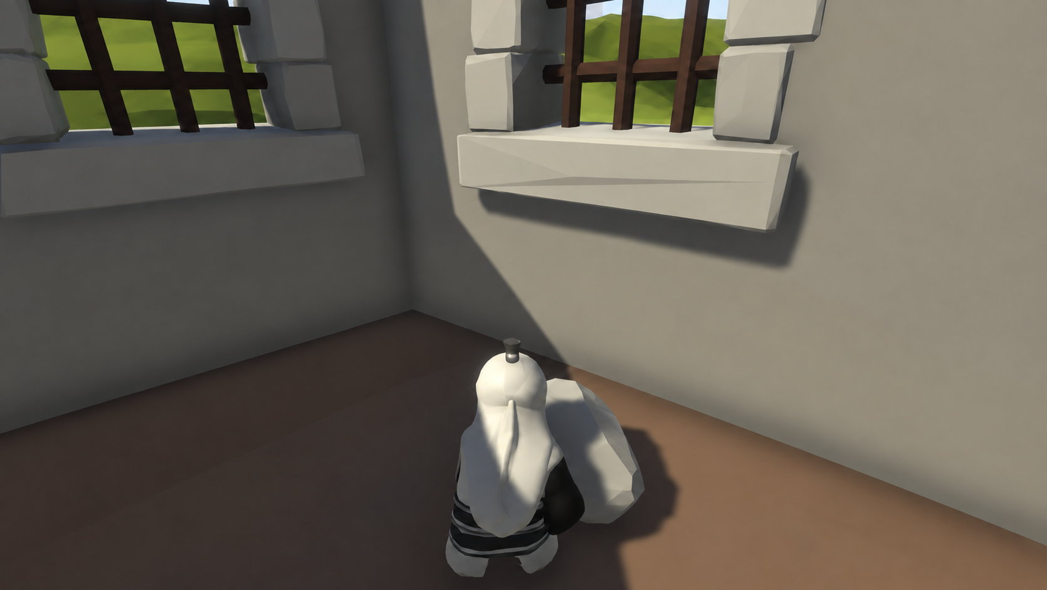  Prototipo inicial sin indicador contextual. El jugador debe explorar el escenario para identificar los elementos relevantes para avanzar. | 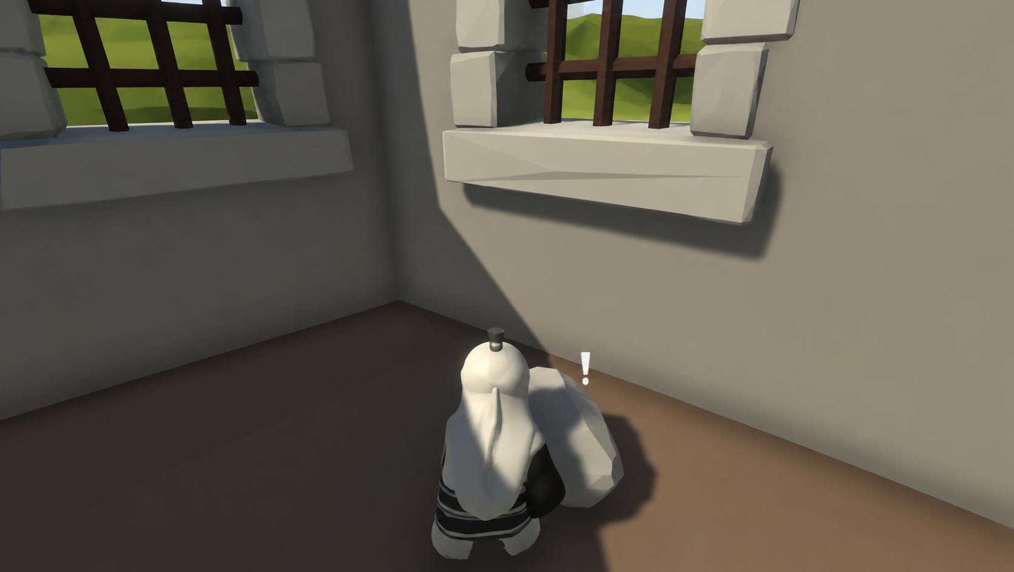  Prototipo iterado con indicador contextual ” !” sobre el objeto relevante para señalar la posibilidad de interacción.

CAMBIO REALIZADO
Se incorporó un indicador visual contextual en los objetos relevantes del flujo. El indicador aparece cuando el objeto es relevante para la interacción y desaparece después de realizar la acción correspondiente. El cambio busca facilitar la identificación de los elementos necesarios para avanzar sin modificar los controles ni la lógica principal del flujo.

CRITERIO | PRIMERA PRUEBA | NUEVA PRUEBA | CAMBIO OBSERVADO
Facilidad para identificar los elementos necesarios para avanzar e iniciar la interacción. | P02 presentó dificultad durante la exploración y solicitó ayuda para comprender cómo continuar con la interacción. | Pendiente de nueva validación con el prototipo iterado. | Pendiente de observar durante la nueva validación.
Resultado de la tarea | Parcial. P02 logró completar el flujo, pero necesitó ayuda durante la interacción. | Pendiente de validación. | Pendiente de comparar si el indicador facilita la identificación de los elementos y permite completar la tarea sin ayuda.
Tiempo | 58 segundos. | Pendiente de validación. | Pendiente de comparar el tiempo empleado antes y después del cambio.
Ayuda | Sí. P02 solicitó ayuda durante la sesión y preguntó: “¿Cómo rompo el candado?”. | Pendiente de validación. | Pendiente de observar si disminuyen las solicitudes de ayuda.

CONCLUSIÓN
¿La evidencia apoya la nueva versión? ¿Qué permanece incierto? ¿Cuál sería el siguiente paso?
La evidencia de la primera prueba permitió identificar una dificultad para reconocer cómo interactuar con los objetos del escenario, especialmente durante la interacción con el candado. A partir de este hallazgo se incorporó un indicador visual contextual en el prototipo. Sin embargo, todavía no es posible determinar si la nueva versión mejora el comportamiento esperado, ya que la validación posterior al cambio está pendiente. El siguiente paso será probar nuevamente el prototipo y comparar el resultado de la tarea, el tiempo empleado, las solicitudes de ayuda y los errores o retrocesos con los resultados de la primera prueba.

UX Y JUGABILIDAD EN VIDEOJUEGOS  Entrega | ACA II

10 ENTREGAR

Checklist final del ACA II
Revisa que el documento permita reconstruir qué probaron, qué observaron y por qué iteraron.
✓ El caso, la hipótesis, el objetivo y la tarea están definidos.
✓ La tarea describe una meta y evita revelar la solución.
✓ Se documentaron al menos tres participantes con códigos anónimos.
✓ Cada sesión incluye resultado, observaciones, citas y métricas ligeras.
✓ Las evidencias tienen identificador y referencia a su fuente.
✓ Los patrones conectan observaciones de más de una sesión cuando aplica.
✓ Cada hallazgo explica evidencia, problema, impacto, lente y prioridad.
✓ La iteración responde a un hallazgo priorizado.
✓ La comparación antes y después muestra el cambio de forma visible.
☐ La nueva validación indica qué mejoró y qué continúa abierto.
☐ El HUD o elemento de interfaz evaluado se integra en el prototipo de Unity cuando corresponde.
☐ Los enlaces, capturas y videos tienen permisos de acceso correctos.
ENLACE FINAL DE ENTREGA
Documento ACA II y prototipo Figma entregados como archivos adjuntos en la plataforma académica.

RESPONSABLES Y ROLES DEL EQUIPO
Jhoan Andres Castelblanco Utria: Diseño y documentación del playtest, análisis de hallazgos y elaboración del prototipo Figma.
Brayan Steven Castelblanco Utria: Apoyo en la realización de las pruebas, registro de observaciones y documentación de resultados.
Luis Enrique Castelblanco Utria: Diseño del flujo de interacción, desarrollo del prototipo Figma, análisis UX y propuesta de iteración.

